***ФГОС (Федеральный государственный образовательный стандарт) в области речевого развития детей 7 лет***

**Речевое развитие**

* Владение речью как средством общения и культуры.
* Обогащение активного словаря.
* Развитие связной, грамматически правильной диалогической и монологической речи.
* Развитие речевого творчества.
* Развитие звуковой и интонационной культуры речи, фонематического слуха.
* Знакомство с книжной культурой, детской литературой, понимание на слух текстов различных жанров детской литературы.
* Формирование звуковой аналитико – синтетической активности как предпосылки обучения грамоте.

**Социально – коммуникативное развитие**

* Усвоение норм и ценностей, принятых в обществе.
* Развитие общения и взаимодействия ребёнка со взрослыми и сверстниками.
* Становление самостоятельности, целенаправленности и саморегуляции.
* Развитие социального и эмоционального интеллекта.
* Формирование готовности к совместной деятельности.
* Формирование уважительного отношения и чувства принадлежности к своей семье и к сообществу детей и взрослых.
* Формирование позитивных установок к различным видам труда и творчества.
* Формирование основ безопасного поведения в быту, социуме, природе.

**Интегративные качества ребёнка 7 лет**

* Физически развитый, овладевший основными культурно-гигиеническими навыками.
* Любознательный, активный.
* Эмоционально отзывчивый.
* Овладевший средствами общения и способами взаимодействия со взрослыми и сверстниками.
* Способный управлять своим поведением и планировать свои действия на основе первичных ценностных представлений, соблюдающий элементарные общепринятые нормы и правила поведения.
* Способный решать интеллектуальные и личностные задачи, адекватные возрасту.
* Имеющий первичные представления о себе, семье, обществе, государстве, мире и природе.
* Овладевший универсальными предпосылками учебной деятельности.
* Овладевший необходимыми умениями и навыками, необходимыми  
  для осуществления различных видов детской деятельности.

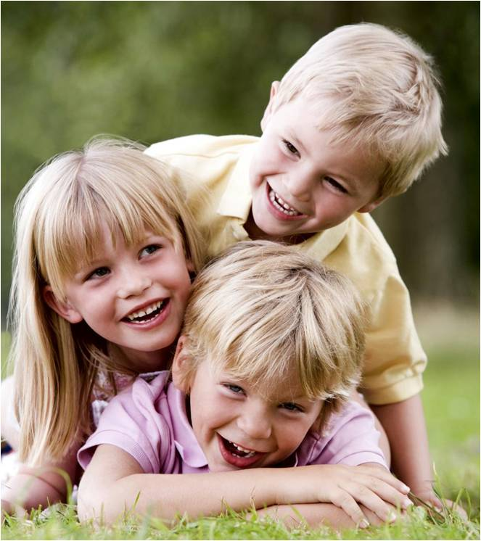**Целевые ориентиры на этапе завершения дошкольного обучения**

Овладевает основными **культурными способами деятельности**, проявляет инициативу и самостоятельность в разных видах деятельности… **способен выбирать** себе род занятий, участников по совместной деятельности

Обладает установкой **положительного отношения** к миру, к разным видам труда, другим людям и самому себе, обладает чувством собственного достоинства; активно **взаимодействует** со сверстниками и взрослыми, участвует в совместных играх. **Способен договариваться**, учитывать интересы и чувства других, **сопереживать** неудачам и радоваться успехам других; **адекватно проявляет свои чувства**, в том числе чувство веры в себя; старается разрешать конфликты.

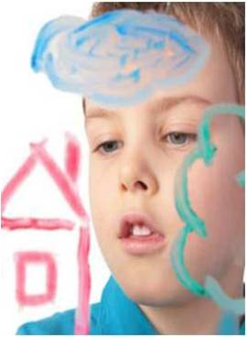

**Обладает развитым воображением,** которое реализуется в разных видах деятельности, и, прежде всего, в игре; **владеет разными формами и видами игры**, различает условную и реальную ситуации, **умеет подчиняться** разным **правилам** и социальным нормам.

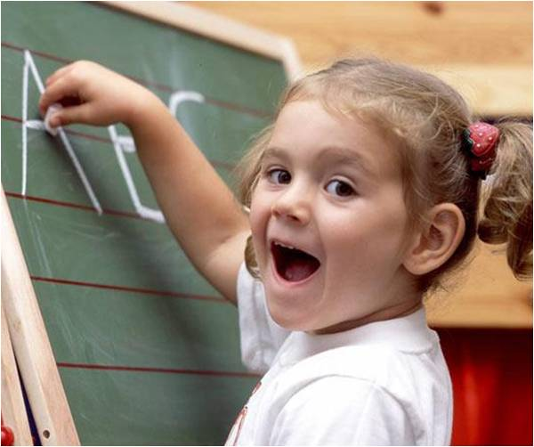

Достаточно хорошо **владеет устной речью**, может выражать свои мысли и желания, строит речевые высказывания в ситуации общения, может выделять звуки в словах, у ребёнка **складываются предпосылки грамотности.**

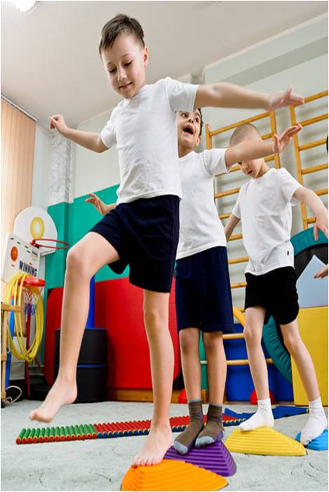

У ребёнка **развита крупная и мелкая моторика**; он подвижен, вынослив, владеет основными движениями, **может контролировать свои движения** и управлять ими.

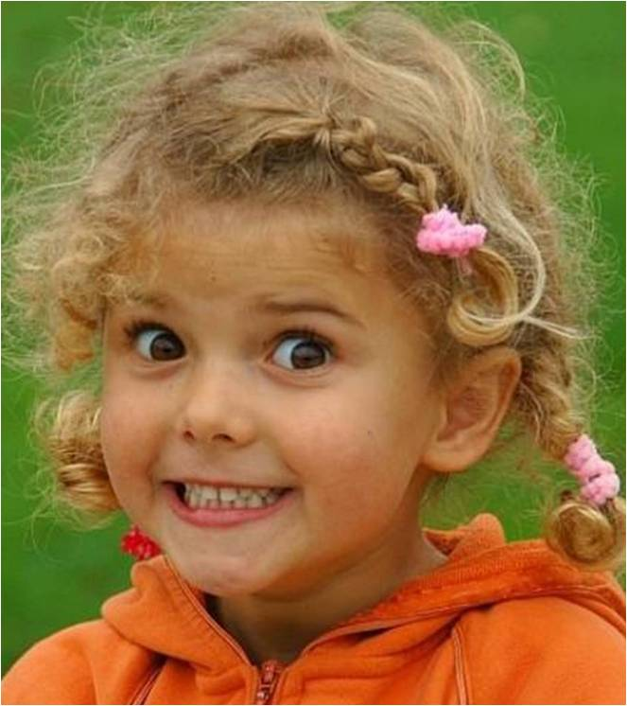**Способен к волевым усилиям**, может следовать социальным нормам поведения и правилам в разных видах деятельности, во взаимоотношениях со взрослыми и сверстниками, **может соблюдать правила** безопасного поведения и личной гигиены.

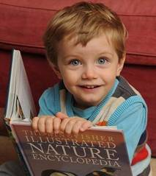**Ребёнок проявляет любознательность,** задаёт вопросы, интересуется причинно-следственными связями пытается самостоятельно придумывать объяснения явлениям природы и поступкам людей склонен наблюдать, экспериментировать обладает начальными знаниями о себе, о природном и социальном мире, в котором он живёт знаком с произведениями детской литературы обладает элементарными представлениями из области живой природы, естествознания, математики, истории и т. п. способен к принятию собственных решений, опираясь на свои знания и умения в различных видах деятельности.